LECTURA: LA ENERGÍA HIDRÁULICA EN CHILE

La energía hidráulica convencional es una de las principales fuentes de abastecimiento energético en Chile. La abundancia de este recurso en gran parte del país y el relieve del territorio, permitió que tempranamente se utilizara la energía del agua para producir electricidad...

La energía hidráulica convencional, utilizada para la generación eléctrica, es una de las principales fuentes de abastecimiento energético en Chile. La abundancia de este recurso en gran parte del país y el relieve del territorio, permitió que tempranamente se utilizara la energía del agua para producir electricidad.

Aunque desde el siglo XIX el potencial hidráulico de los ríos chilenos ya se había utilizado en la molienda del trigo y algunas fábricas, es en las postrimerías de éste cuando se dio un paso adelante al construir turbinas generadoras de electricidad.

La primera central hidroeléctrica chilena se construyó durante 1897 en Chilivilingo, para iluminar las minas de Lota.

En las primeras décadas del siglo XX, fueron las empresas eléctricas las que se hicieron cargo de la construcción de una serie de centrales hidroeléctricas para iluminar pueblos y ciudades a lo largo de todo el país. Así, la Compañía Alemana

Transatlántica de Electricidad (DUEG) levantó la central El Sauce para Valparaíso (1908) y La Florida para Santiago (1910). Diez años más tarde la recién fundada empresa eléctrica chileno-estadounidense, Compañía Nacional de Fuerza Eléctrica (CONAFE) construyó la hidroeléctrica de Maitenes, en el río Colorado, afluente del Maipo.

Tras la gran depresión del año 1929, el desarrollo de la electrificación del país sufrió un estancamiento. La ciudad, pese gozar de las ventajas del uso del alumbrado público, la radio, el cine y aparatos eléctricos domésticos, sufría con un servicio precario, inestable y con racionamientos, mientras que el mundo rural continuaba marginado de los beneficios de la energía eléctrica.

Preocupados por esta situación, un grupo de destacados ingenieros comenzó un estudio que se conoció con el nombre de Política Eléctrica Chilena (1936). En esta investigación se señalaba que el país poseía recursos hídricos abundantes, los que debían ser aprovechados conforme a un plan que debía ser diseñado por el Estado.

Dos años más tarde, la fundación de la Corporación de Fomento a la Producción permitió el surgimiento de un plan de electrificación nacional, el que proponía que, en un lapso de dos décadas, se construyeran centrales hidroeléctricas de generación y líneas de distribución para mejorar los servicios eléctricos de norte a sur de Chile.

Con el fin de desarrollar y administrar las obras contempladas, se acordó la formación de una empresa estatal denominada Empresa Nacional de Electricidad S.A. en diciembre de 1943. A partir de esta fecha y hasta 1985, la empresa estuvo a cargo de la construcción de las centrales eléctricas y los sistemas de transmisión, participando a la vez activamente en el desarrollo de la electrificación rural y en la distribución de energía a través de empresas eléctricas propias, filiales y asociadas, desde Arica a Punta Arenas.

Asimismo, se comenzaron a construir numerosas centrales hidroeléctricas en las zonas de mayor densidad poblacional, las que a su vez coincidían con las regiones geográficas de mayores recursos hídricos que permitían la generación de energía eléctrica. Estas centrales debían quedar interconectadas entre sí, mediante redes de alta tensión eléctrica, de modo que la energía pudiera transmitirse desde un punto a otro. Es así como, aprovechando los recursos existentes entre Coquimbo y Puerto Montt, se construyeron las centrales hidroeléctricas de Pilmaiquén, Sauzal, Abanico, Los Molles, Cipreses, Sauzalito y Pullinque, las que permitieron aumentar significativamente la producción y consumo de energía eléctrica, especialmente en el mundo rural, entre 1944 y 1963.

La gran expansión del consumo de energía eléctrica obligó, a partir de entonces, a duplicar la capacidad de generación cada siete años. En consecuencia, fue necesario el levantamiento de grandes centrales hidroeléctricas con enormes embalses para la acumulación de agua surgiendo, entre 1968 y 1985, las centrales hidroeléctricas de Rapel, El Toro, Antuco y Colbún-Machicura.

Al comenzar la década de 1980, se delineó una nueva institucionalidad para el sector eléctrico. Conforme a la política económica de libre mercado, se promulgó una nueva Ley General de Servicios Eléctricos en 1982 y, a partir de 1985, comenzó el proceso de privatización de las empresas eléctricas estatales. Así, tanto la generación como la distribución de electricidad pasó a manos del sector privado, quienes debieron enfrentar un gran aumento en la demanda eléctrica entre 1985 y 2005. Como respuesta a esta alza, se desarrolló una modernización basada en el uso de gas natural para la generación termoeléctrica y la construcción de nuevas centrales hidroeléctricas que, a la fecha, deben enfrentar conflictos medioambientales para su puesta en marcha.
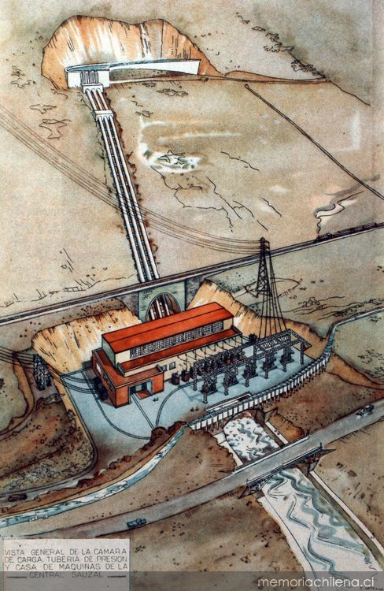

Fuente: Investigaciones de Memoria Chilena, Biblioteca Nacional de Chile (DIBAM)

